TEXTE  3.2 Tabulations | APPRENDRE les TABULTAIONS

Cours 1 - OpenOffice


http://www.sio2.be/ -> Professionnel -> Mes cours -> Informatique->
Traitement de textes
OpenOffice.org Writer
-> 3. Mise en forme des paragraphes dans un texte

Source : http://www.sio2.be/

Cours 2 - OpenOffice
Fichier : parcours_texte_ooo_v2.pdf

Paragraphe : 1. Avant-propos
2. Travail préparatoire
3. Utiliser les fonctions de base du traitement de texte
3.1. Démarrer l'application « Writer »
3.2. Ouvrir et enregistrer des documents
3.3. Configurer l'interface
3.4. Utiliser les mises en forme de paragraphes et de
caractères standards
3.5. Annuler les dernières modifications
3.6. Déplacer des zones de texte
3.7. Copier – coller entre deux documents
3.8. Mise en page
3.9. Propriétés du document
3.10. Imprimer

Source : http://tice.caen.iufm.fr/tice/Members/dlachiver/

TEXTEUR  3.2 Tabulations | Utiliser les puces et numérotations

Bibliographie

UTILISER DES PUCES ET DES NUMEROTATIONS
Une puce est un symbole marquant chaque élément d'une liste.
LIBREOFFICE WORD : Boutons PUCES
Format > Puces et numérotation OU bouton NUMEROTATION
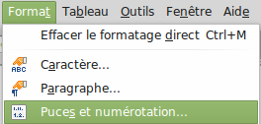
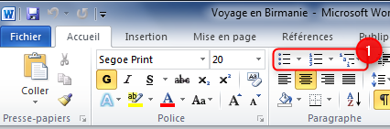

PERSONNALISER LA PRESENTATION DES PUCES
Choisir FORMAT -> Puces et numéros -> onglet Avec puces / Options
Cliquer sur le bouton Personnaliser / Caractères… Effectuer le choix correspondant (la police Wingdings offre un choix varié de dessins et symboles dont on peut modifier la taille)
Dans les Options, saisir une valeur pour le retrait de la puce, une valeur afin que le texte s'affiche en retrait de la puce si celui-ci occupe plus d'une ligne.
Remarques :
- pour interrompre les puces appuyer deux fois sur la touche Entrée
- pour supprimer les puces, sélectionner le texte correspondant et cliquer sur le bouton Puces de la barre d'outils

Travail à faire
- Créer un nouveau document et l'enregistrer sous Bibliographie_NOM
- Copier le texte brut
- Créez une liste à puces comme la bibliographie présentée
- Enregistrer
- Créer une nouvelle liste à puce comme le modèle
- Enregistrer

Bibliographie

- Bayrou, François, Ils portaient l’écharpe blanche, Paris, Grasset, 1998, 359 p.

- Chambon, Joseph, Le protestantisme français jusqu’à la Révolution française, Paris, Labor et Fides, 1958, 150 p.

- Garrison, Jannine, La saga des Huguenots, L’Histoire, Paris, no.215, 1992, p.46 à 48

- Joutard, Philippe, 1685, une fin et une nouvelle chance pour le protestantisme français, p.13 à 30. Tiré de : Le Refuge huguenot, Paris, Colin, 1985, 283 p.

- Lebrun, François, L’Europe et le monde, XVIe, XVIIe, XVIIIe siècle, France, Armand Colin, 1992, 350 p.

- Magdelaine, Michelle, Les Huguenots sur le chemin de l’exil, L’Histoire, Paris, no. 77, 1985, p.68 à 73

- Richard, Michel-Edmond, La vie des Protestants français de l’Édit de Nantes à la Révolution (1598-1789), France, éd de Paris, Coll. Histoire, 1994, 244 p.

- Von Thadden, R, Magdelaine, M, Le Refuge huguenot, Paris, Colin, 1985, 283 p.

- Musique
- Classiques
- Chansons Française
- Aznavour
- Brassens
- Brel
- Cabrel
- Dassin, Joe
- Jazz
- Pop
- Rock
...
- Films
- Aventure
- Comédie
- La grande vadrouille
- Le père Noël est une ordure
- Les Ch'tis
- Sciences fictions
- La guerre des étoiles
- L'empire contre-attaque

Porc à l'orange

Travail à faire
- Créer un nouveau document et l'enregistrer sous Porc à l'orange_Nom
- Copier le texte brut ; puis présenter le texte comme ci-dessous
- Enregistrer

Boulettes de porc à l'orange

INGRÉDIENTS :

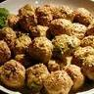
- 1½ livre de porc maigre, haché
- 2c. à table d'oignons râpé fin
- 1½ tasse de chapelure fine
- 2 œufs battus
- ¼ tasse de persil haché
- 1½ c. à thé de sel
- ¼ c. à thé de poivre
- ¼ c. à thé de muscade
- 1 pincée cannelle
- 2 c. à table d'huile
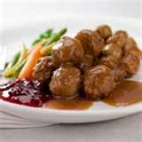
- ¼ tasse de sucre
- 2 c. à table fécule de maïs
- ¼ c. à théde quatre-épices
- ½ tasse de jus d'oranges
- ¼ tasse de jus de citron
- 2 tasses d'eau bouillante
- ½ tasse de raisins
- 1 c. à table de zeste d'orange
- 2 oranges en cottes

MÊLER le Porc, l'oignon, la chapelure, les œufs, le persil, le sel, le poivre, la muscade et la cannelle. Façonner en boulettes d'environ 1½ pouce .

CHAUFFER l'huile dans une grande poêle épaisse. Y brunir les boulettes de tout les cotés, en ajoutant de l'huile si nécessaire.

BIEN MÊLER le sucre, la fécule de maïs et les quatre-épices dans une casserole. Ajouter petit à petit le jus d'orange et le citron, en brassant jusqu'à ce soit lisse. Ajouter l'eau bouillante petit à petit en brassant. Chauffer a feu vif , en brassant constamment, pour obtenir une sauce épaisse et transparente. Ajouter les raisins , le zeste d'orange râpé.

VERSER sur les boulettes dans la poêle. Couvrir hermétiquement et faire mijoter pendant 45 minutes ou jusqu'à ce que les boulettes soient complètement cuites. Ajouter les morceaux d'orange et faire mijoter pendant 5 minutes. (6 portions).

PECH’CLUB

Travail à faire
- Créer le document Pech-club_Nom
- Saisir le texte brut
- Suivre les consignes de mise en forme :

Sélection | Consignes et manipulations
Page | Format A4 en portrait  Marges : gauche 3 cm, droite 2 cm, haut 3 cm, bas 2 cm  WORD : Mise en page > Mise en page  LibreOffice : Format > Page > Page
En-tête | Arial gras taille 12
Titre | Times gras 20, ombré, contour  Centré
Texte | Times 12  Date : gras,centré  Ordre du jour :  - espace avant paragraphe de 6 pts  - numéros et puces

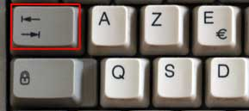
- Pousser les signatures, en
posant 2 tabulations :

Le Secrétaire, Le Président,
A. ZEDE P. IXE

- Paramétrer les tabulations par la manipulation suivantes :

LIBREOFFICE
Format > Paragraphe > Tabulations
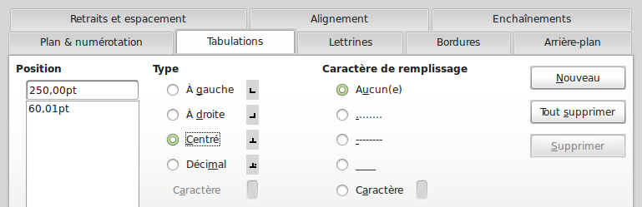

WORD
Accueil > Paragraphe > Tabulations
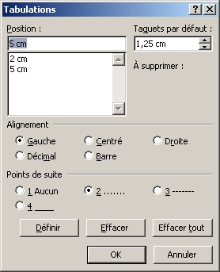
Choisir :
- la POSITION qui est la distance à laquelle est posée la tabulations :
une à 60 pts (2 cm),
l'autre à 250 pts (9 cm)
- l'ALIGNEMENT du texte qui se trouve au niveau de la tabulation
- les POINTS DE SUITE si nécessaires
- DEFINIR pour activer vos paramètres pour cette tabulation

- Recherche sur internet une image adaptée puis l'insérer


PECH’CLUB
Rue du Petit Etang
36290 MEZIERES EN BRENNE

Assemblée générale

L’assemblée générale annuelle aura lieu

Le 25 avril prochain,
à 18 h 30
à la salle des fêtes de Mézières

Ordre du jour :
- Bilan financier de l’année précédente,
- Positionnement des sorties pêche/loisir
- Planning des concours régionaux
- Planning de nettoyage des étangs du club :
- Étang de la Touche,
- Étang du Cor,
- Mare de Chantecorps

L’assemblée générale sera suivie d’un « pot » au cours duquel vous pourrez admirer les photos des prises de l’an passé.

Nous serons ravis de votre participation.

Le Secrétaire, Le Président,
A. ZEDE P. IXE
TEXTEUR  3.2 Tabulations | Mettre en page du texte  Insérer des tabulations

Les maladies

PARAMÉTRER DES TABULATIONS

- sélectionner le texte comportant des tabulations.
LIBREOFFICE WORD
Format > Paragraphe > Tabulations Accueil > Paragraphe > Tabulations
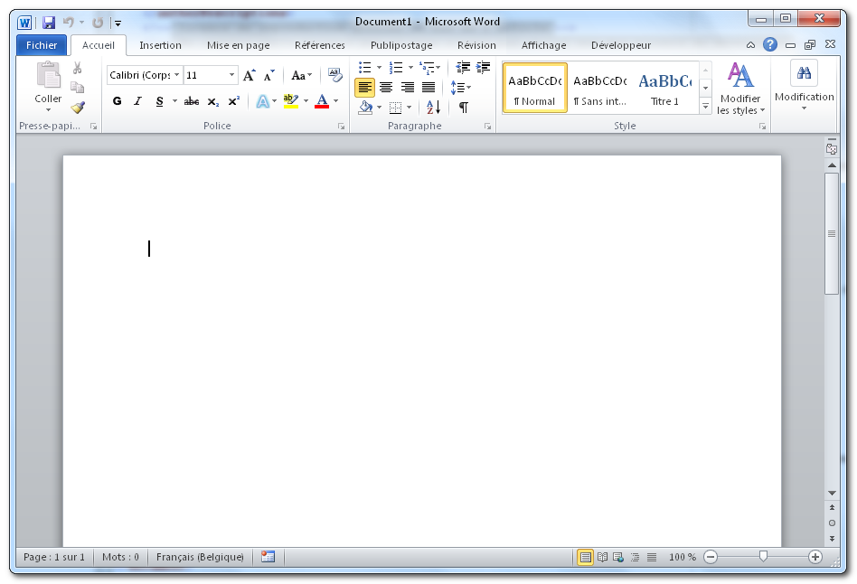
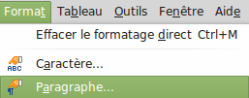

- dans la zone Position, entrer en centimètres la position de la tabulation par rapport à la marge gauche, sachant que cette valeur pourra ensuite être modifiée.
- effectuer l'Alignement
- choisir le type de Point de suite
- cliquer sur le bouton Définir.

Travail à faire 1
- Créer un nouveau document et l'enregistrer sous Les_maladies_Nom
- Saisir le texte brut
- Poser des tabulations pour chaque série ci-dessus, en respectant les consignes :
- les maladies : tabulations gauches à 2, 5, 8 et 11 cm
- les pays : tabulations droites à 3, 6,5, 10 et 13,5 cm
- les prénoms : tabulations centrées, tous les 4 cm
- les chiffres : tabulations décimales à 3, 7, 11 et 15 cm

Allergie Angine Bronchite Douleur
Entorse Fracture Grippe Luxation
Plaie Rougeole Sinusite Tétanos

Allemagne Angleterre Belgique Danemark
Espagne France Finlande Grèce
Italie Luxembourg Pays-Bas Portugal

Claude Dominique Marie-Pierre
Paul Luc Frédéric
Jean-Christophe Stéphanie David

5 600,00 4 200 0 450 20 500
0 420,10 32 000,75 2 450,80 5 300,20
26 900 0 230,75 3 4560,55 3 700

Travail à faire 2
Mettre en forme le texte comme ci-dessous :
- retrait (avant texte) à gauche : 5 cm
- tabulation avec points de suite à 8 cm

Paquets de 10 chemises 0,39.€
Paquets de sous chemises 0,25 €
Rames de papier 80 g 39,10 €
Bic cristal rouge 0,25 €
Bic cristal vert 0,25 €

Lettre Duvert

Travail à faire
- Créer un nouveau document et l'enregistrer sous Lettre_Duvert_Nom
- Saisir ou copier le texte brut
- Disposer le texte comme la lettre modèle

Ets DONY
15 rue du Minage
17000 LA ROCHELLE

Objet : v/commande 90-225 Valenciennes, le 7 janvier 2002

Monsieur,

Pour faire suite à votre commande du 2 janvier dernier, dont nous vous remercions, nous avons le plaisir de vous informer que nous vous avons expédié, ce jour, les articles suivants :
10 pantalons réf. HUJ prix unitaire : 22 € HT
10 pantalons réf. LMP prix unitaire : 23 € HT

Cependant, en raison d’une panne chez notre fournisseur de tissu, il ne nous sera pas possible de livrer dans les délais prévus :
10 chemises vertes réf. 879 prix unitaire : 7 € HT

En effet les matières premières nécessaires à leur fabrication ne nous seront pas livrées avant la semaine prochaine. Nous pensons être en mesure de vous expédier le solde de la commande sous quinzaine.
Toutefois, nous vous proposons de remplacer ces articles manquants par d’autres similaires, que nous pourrions vous envoyer dès réception de votre accord.

Nous vous prions de nous excuser pour ce retard et espérons que cette solution vous donnera satisfaction. Veuillez agréer, Monsieur, l’expression de nos sentiments dévoués.

Le Responsable des Ventes
Paul DUVERT

Note de service

Travail à faire
- Créer un nouveau document et l'enregistrer sous Note_service_Nom
- Saisir le texte brut en insérant la DATE AUTOMATIQUE
- Disposer le texte sous forme de note de service comme ci-dessous
- Enregistrer

NOTE DE SERVICE

De : Monsieur SERRET, Chef des ventes Le 05/03/2014
A : Monsieur GAILLARD, Responsable secteur Nord
Cc à : Monsieur DUMOTEL, Directeur
Objet : Indicateur chiffre d’affaires

Veuillez trouver ci-dessous les résultats chiffrés du premier trimestre. Vous constaterez que, globalement, les objectifs ont été dépassés. A noter toutefois que l’objectif n’a pas été atteint dans le Pas de Calais. Je m’engage à rectifier le tir sur le trimestre.

Département Prévisionnel Réalisé
NORD 200 000 € 212 000 €
PAS DE CALAIS 195 000 € 190 000 €
SOMME 225 000 € 231 000 €
AISNE 170 000 € 174 000 €

Devis jardinage

DEVIS
Monsieur Roland DURAND
42 avenue du Général de Gaulle
17000 LA ROCHELLE
Aménagement de votre jardin
Préparation du jardin
Arrachage des arbres : 1 350,00 Euros
Terre végétale tamisée amendée : 20 m3 à 125,00 Euros, soit 2 500,00 Euros
Pelouse : ensemencement 200 m2 à 10,00 Euros, soit 2 000,00 Euros
Plantations :
Fusains 50 à 19,50 Euros soit 975,00 Euros
Libocèdre decurens 2 à 189,00 Euros soit 378,00 Euros
Bruyère 1 à 24,50 Euros soit 24,00 Euros
Rosiers
Robinier frisia
Mûrier platane
Pommier
TOTAL HT
TVA
TOTAL TTC
Devis valable 3 mois, fait en deux exemplaires.
Merci de nous en retourner un signé pour accord.

Travail à faire
- Ouvrir un nouveau document et l'enregistrer sous Devis_jardinage_Nom
- Saisir ou copier le texte brut
- Ajouter la DATE AUTOMATIQUE *
- Utiliser les diverses tabulations pour disposer les énumérations
- Mettre en page comme le modèle
- Insérer une image trouvée sur internet, illustrant la profession
- Enregistrer



Le 29/09/2029 *

Monsieur Roland DURAND
42 avenue du Général de Gaulle
17000 LA ROCHELLE

DEVIS

Aménagement de votre jardin

Préparation du jardin

Arrachage des arbres : 1 350,00 €
Terre végétale tamisée amendée : 20 m3 à 125,00 Euros, soit 2 500,00 €
Pelouse : ensemencement 200 m2 à 10,00 Euros, soit 2 000,00 €

Plantations :

Fusains 50 à 19,50 Euros soit 975,00 €
Libocèdre decurens 2 à 189,00 Euros soit 378,00 €
Bruyère 1 à 24,50 Euros soit 24,00 €
Rosiers
Robinier frisia
Mûrier platane
Pommier

TOTAL HT 7 227 €
TVA 1 416,49 €
TOTAL TTC 8 643,49 €

Devis valable 3 mois, fait en deux exemplaires.
Merci de nous en retourner un signé pour accord.

Tarifs papeterie

Cahier à spirales 150 pages15,50 euro 9,90 euro
Bloc de 150 feuilles blanches A44,10 euro4,75 euro
Classeur petit format3,50 euro 2,90 euro
Classeur grand format5,30 euro 3,50 euro
Agenda de l'année14,50 euro 11,90 euro
Répertoire 100 pages5,10 euro 3,50 euro
Chemise cartonnée0,90 euro 0,50 euro
Pochette plastique1,30 euro 0,90 euro
Agrafes N° 10 (boîte de 100)1,30 euro 0,80 euro
Gomme0,90 euro 0,80 euro
Cartouches d’encre (boîte de 20)1,90 euro 1,10 euro
Crayon Beat0,90 euro 0,50 euro
Stylo plume Avez27,70 euro 21,50 euro
Stylo à bille Beat1,20 euro 0,70 euro
Effaceur0,90 euro 0,50 euro
Surligneur5,40 euro 3,20 euro
Ciseaux10,80 euro 6,50 euro
Liquide correcteur4,80 euro 2,10 euro
Colle (tube de 50 ml)5,50 euro 2,50 euro
Trousse Agerpi14,75 euro 10,90 euro
Pot à crayons Libre Azur 12,50 euro 8,60 euro

Travail à faire
- Créer un nouveau document et l'enregistrer sous Papeterie_Nom
- Copier le texte brut
- Ajouter le titre du document : «TARIFS PAPETERIE» en le mettant en valeur
- Utiliser les diverses tabulations pour présenter les tarifs

RECHERCHE ET REMPLACER

LIBREOFFICE WORD
Format > Édition > Rechercher&Remplacer Accueil > Remplacer
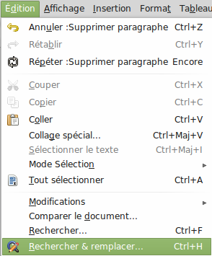
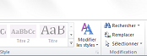

- Remplacer le mot « euro » par son symbole « € »
- Enregistrer

TARIFS PAPETERIE

Cahier à spirales 150 pages 15,50 € 9,90 €
Bloc de 150 feuilles blanches A4 4,10 € 4,75 €
Classeur petit format 3,50 € 2,90 €
Classeur grand format 5,30 € 3,50 €
Agenda de l'année 14,50 € 11,90 €
Répertoire 100 pages 5,10 € 3,50 €
Chemise cartonnée 0,90 € 0,50 €
Pochette plastique 1,30 € 0,90 €
Agrafes N° 10 (boîte de 100) 1,30 € 0,80 €
Gomme 0,90 € 0,80 €
Cartouches d’encre (boîte de 20) 1,90 € 1,10 €
Crayon Beat 0,90 € 0,50 €
Stylo plume Avez 27,70 € 21,50 €
Stylo à bille Beat 1,20 € 0,70 €
Effaceur 0,90 € 0,50 €
Surligneur 5,40 € 3,20 €
Ciseaux 10,80 € 6,50 €
Liquide correcteur 4,80 € 2,10 €
Colle (tube de 50 ml) 5,50 € 2,50 €
Trousse Agerpi 14,75 € 10,90 €
Pot à crayons Libre Azur 12,50 € 8,60 €

Carte des vins**

Travail à faire
- Créer un nouveau document et l'enregistrer sous Carte_des_vins_Nom
- Choisir une page de format A5 ; saisir le texte brut
- Mettre en forme puis insérer des images trouvées sur internet
- Enregistrer

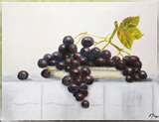

Carte des vins

Gewurtraminer Bouteille 98,50
Gewurtraminer Demi-bouteille 56,00
Muscat Bouteille 86,00
Pinot noir Bouteille 50,00
Riesling Flacon 76,00
Sylvaner Bouteille 66,00
Sylvaner Demi-bouteille 38,00
Beaujolais Bouteille 43,50
Château Margaux Bouteille 125,00
Eau Carafe 0,00
Eau Badoît Bouteille 30,00
Eau Vittel Demi-bouteille 16,00



Pizza**

Travail à faire
- Créer un nouveau document et l'enregistrer sous Pizza_Nom
- Saisir ou copier le texte ; puis suivre les cosignes
- Page
  - Format A4, portait
  - Marges : haut 2 cm, bas 2 cm, gauche 2 cm, droite 2 cm
- Titre : police Times gras 18, centré
- Sous-titre : police écriture à la main, centré sur 2 lignes
- Pizza :
  - police Times 11, aligné à gauche
  - tabulations alignées à droite à 12 cm, 14 cm, 16 cm, avec points de suite
  - format des pizzas : pas de point de suite
  - Ingrédients : police Times italique 11
- Pizza du mois :
  - insérer un objet texte
  - police Times gras 12, centré
- Fonds du drapeau italien :
ajouter des cadres de dégradé vert et rouge, derrière les paragraphes

NOS PIZZA

Dans la plus pure des traditions italiennes, des pizzas à la pâte dorée fine,
dotées d'une garniture généreuse et savoureuse !

Moyenne Grande Géante
Pizza fromage 6 € 8 € 10 €
(Tomate, olives, fromage)
Pizza jambon fromage 6 € 8 € 10 €
(Tomate, olives, épaules jambon, fromage)
Pizza Nantes 6 € 8 € 10 €
(Tomate, olives, lardons, œufs, fromage)
Pizza Savenay 6 € 8 € 10 €
(Tomate, olives, épaules jambon, champignon, œufs, fromage)
Pizza Pontchâteau 6 € 8 € 10 €
(Tomate, olives, lardons, champignon, fromage)
Pizza Redon 6 € 8 € 10 €
(Tomate, olives, anchois, câpres, fromage)
Pizza Vannes 6 € 8 € 10 €
(Tomate, olives, jambon cru, fromage)
Pizza du mois
Pizza Auray 6 € 8 € 10 €
(Tomate, olives, thon, fromage)
Pizza Lorient 6 € 8 € 10 €
(Tomate, olives, fruits de mer, fromage)
Pizza Quimper 6 € 8 € 10 €
(Tomate, olives, saumon fumé, ciboulette, fromage)
Pizza Brest 6 € 8 € 10 €
(Tomate, olives, mozzarella, parmesan, gorgonzola, fromage)
Pizza Châteaulin 6 € 8 € 10 €
(Tomate, olives, chèvre, fromage)
Pizza Morlaix 6 € 8 € 10 €
(Tomate, olives, oignons, lardons, reblochon, fromage)
Pizza Guingamp 6 € 8 € 10 €
(Tomate, olives, épaule jambon, gorgonzola, fromage)
Pizza Paimpol 6 € 8 € 10 €
(Tomate, olives, mozzarella, jambon cru, fromage)
Pizza Dinan 6 € 8 € 10 €
(Tomate, olives, poivron, merguez, fromage)
Pizza Rennes 6 € 8 € 10 €
(Tomate, olives, poivrons, oignons, champignon, artichauts, fromage)
Pizza Ploërmel 6 € 8 € 10 €
(Crème fraîche, olives, blanc de volaille, herbes de Provence)
Pizza Josselin 6 € 8 € 10 €
(Tomate, olives, viande de bœuf, oignons, fromage)
Pizza Locminé 6 € 8 € 10 €
(Tomate, olives, basilic, mozzarella)

Menu***

Travail à faire
- Ouvrir un nouveau document et l'enregistrer sous Menu_Nom
- Créer un cadre avec texte comme le modèle :
  - cadre :
- 8 cm de largeur
- bordure noir en haut et à gauche
- bordure grisée d'épaisseur de 5 pts à droite et en bas
  - titre
- Arial gras13 centré
- fonds gris 20 %
- bordure grise d'épaisseur 2 pts en haut et en bas
- espace paragraphe en-dessous de 3 pts
  - texte :
- Arial 11 aligné à gauche
- 2 tabulations : une centrée à 3 cm et une à droite à 7 cm
  - paragraphe avec espace dessous de 3 pts

Entrées froides
Saumon d’Écosse fumé 19 €
Homard Grillé 26 €
Soupe de crevette 19 €
Pâté forestier 17 €
Foie gras maison 25 €

- Créer les autres cadres et mettre en forme comme le modèle

Les Mulots

LA CARTE

Entrées froides
Saumon d’Écosse fumé 19 €
Homard Grillé 26 €
Soupe de crevette 19 €
Pâté forestier 17 €
Foie gras maison 25 €

Entrées chaudes
Bisque de homard 20 €
Cuisse de canette 19 €
Foie d'oie poêlé 25 €

Viandes
Pintadeau grillé 29 €
Rognon de veau 27 €
Côtelette et selle d'agneau 29 €
Filet de veau 32 €
Accompagnement aux choix
Lentilles de Puy
Pommes de terres fondantes

Fromages et desserts
Le Chariot de fromages 14 €
Crème brûlée 8 €
Gâteau au chocolat 12 €
Fruits rouges d'été 12 €
Cocktail de biscuits 14 €

Vins
Coteaux de Layon 18 €
Bonnezeaux 22 €
Mont-Louis 24 €
Banyuls Rimage (50cl.) 16 €
Sainte-Croix du Mont 22 €
Sauterne 27 €
Château Bouyot 27 €
Château La Garenne 24 €
Château Gayac 22 €

AILLEURS**

Travail à faire
- Créer un nouveau document et l'enregistrer sous AILLEURS_Nom
- Saisir le texte puis mettre en forme comme les 2 pages présentées ci-dessous
- Enregistrer

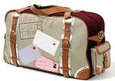
Agence de voyages AILLEURS
32 rue Jacques CARTIER – 44000 NANTES
 02.45.54.62.59 -  Fax. 02.45.54.62.60 -  ailleurs@voyages.fr

DESTINATIONS 2099

L'agence vous propose :


L'Ile de Malte, du 22 au 29 avril (8 jours) 950 €
Escapade à Londres, du 4 au 8 mai (5 jours) 700 €
L'Egypte, croisière sur le Nil, du 20 au 28 mai (9 jours) 900 €
Le Tyrol, du 20 au 29 juin (10 jours) 800 €
La Vendée, presqu'île de Ré, du 25 au 29 juillet (5 jours) 300 €
Le Festival de Salzbourg, du 15 au 26 août (12 jours) 950 €
Spectacle du Puy-du-Fou (5 jours) 500 €

PROMOTION AVRIL ET MAI


Week-end aux Baléares, du 24 avril au 3 mai (5 jours) 500 €
Circuit Caraïbes, du 18 au 26 mai (9 jours) 950 €
Croisière au Sénégal, du 3 au 10 avril (8jours) 980 €

Notre brochure 2099 est à votre disposition, à notre agence. Pour obtenir le programme détaillé de vos futurs voyages, merci de nous retourner ce coupon-réponse :

DEMANDE D'INFORMATION
NOM – Prénom :
Adresse :
Téléphone :
Mail :
Je désire recevoir les programmes des voyages suivants :

Agence de voyages AILLEURS
32 rue Jacques CARTIER – 44000 NANTES
 02.45.54.62.59 -  Fax. 02.45.54.62.60 -  ailleurs@voyages.fr



BULLETIN D'INSCRIPTION

VOTRE IDENTITÉ

NOM – Prénom :

Adresse :

Téléphone :

Mail :

Nombre de participants :

VOTRE DESTINATION

Destination :

□ Séjour Date de départ :

□ Circuit Date de retour :

VOTRE RÉGLEMENT

Bulletin à retourner dûment rempli à notre agence,accompagné d'un chèque d'acompte de 30% du montant total du forfait de base.

Mode de paiement :

□ Chèque postal □ Chèque bancaire □ Carte bancaire

Date : Signature :

COUPON-RÉPONSE

Reproduire la mise en forme suivante :

COUPON-RÉPONSE
Réunion d’information

Merci de confirmer votre présence en retournant le coupon-réponse ci-joint
avant le 5 septembre

Organisme/Société :
Nom : Prénom :
Fonction :
Adresse :
@



❑ assistera
❑ sera accompagné(e) de : Organisme/Société :
Nom :
Prénom :
Fonction :
❑ n’assistera pas
❑ se fera représenter par : Organisme/Société :
Nom :
Prénom :
Fonction :

TEXTEUR  3.2 Tabulations | EVALUATION

AGENCE BENOIT
Durée : 1 heure

Vous travaillez comme stagiaire à l'agence BENOIT.

Madame BERTRAND vous demande de saisir une parti du compte rendu de l'assemblée générale qui s'est déroulée le 25 février pour l'immeuble « Le Paradis ».
Vous sauvegarderez votre travail sous le nom de COMPTE RENDU suivi de votre nom, puis vous l'imprimerez.

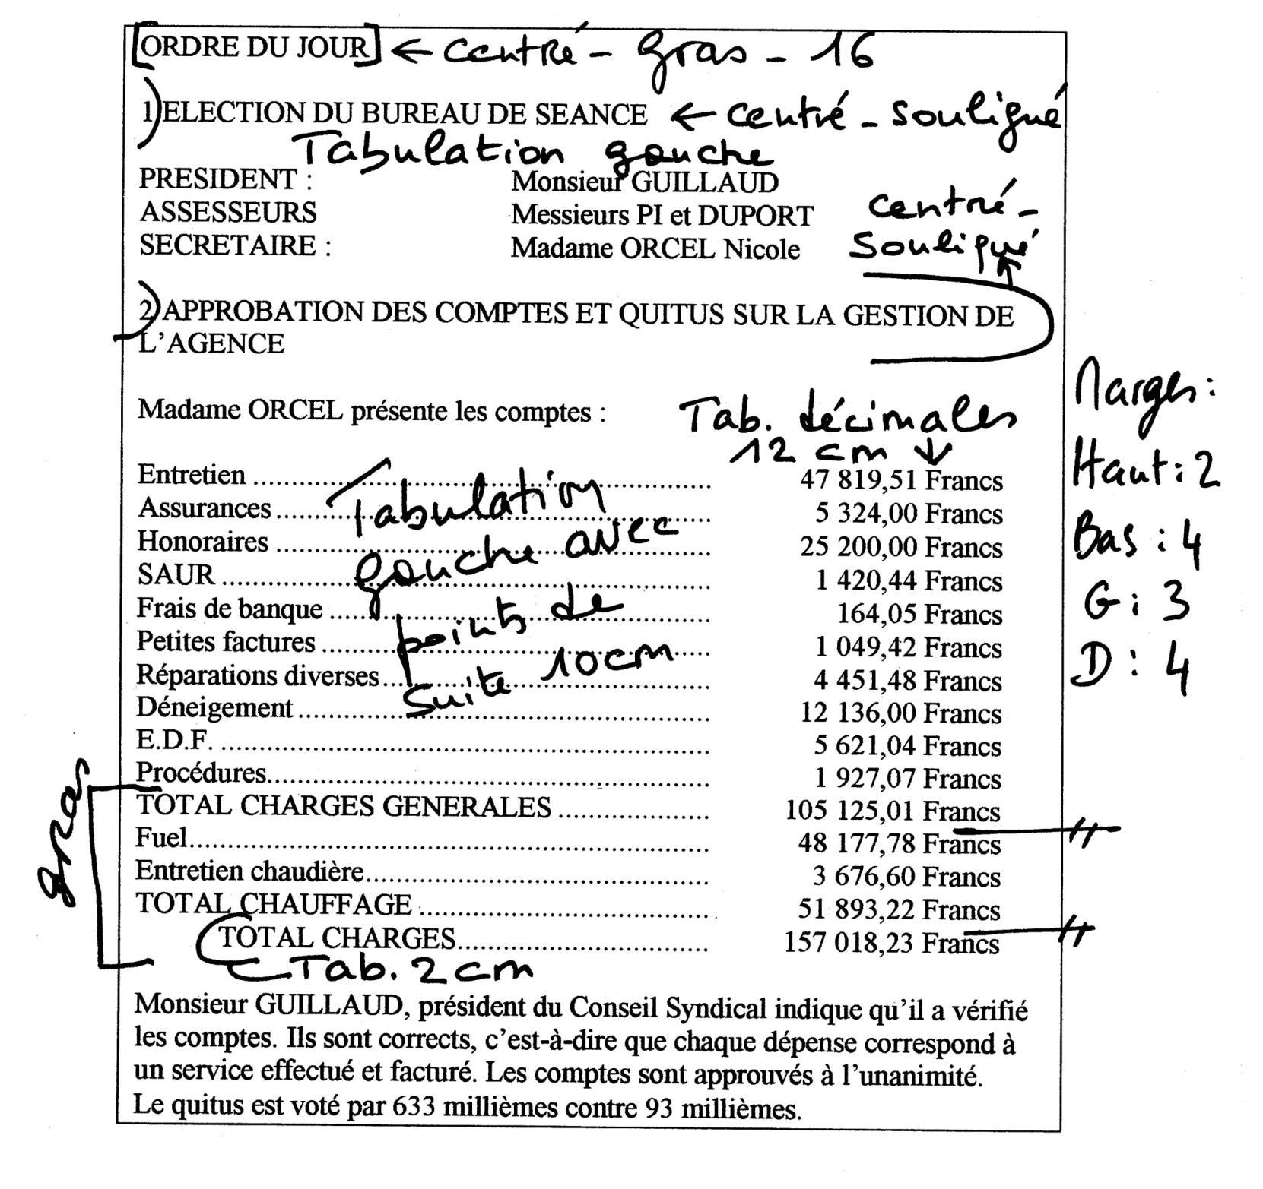

Madame BERTRAND vous demande de préparer le relevé des charges pour l'immeuble « Le Signal ».
Après avoir saisi le texte selon ses indications, vous le sauvegarderez sous le nom SIGNAL, puis vous l'imprimerez.



